7月18日工作日报

- 时间 | 2024年7月18日
- 记录 | @王梓淯A234@李建锋A237@江涛A235

一、今日工作内容
- 江涛江涛blog：
- 手机号登录后端
- 匹配组局相关协议调整，继续完善好友组局后端逻辑
- 优化部分后端代码，整理log
- 王梓淯：
- 完成房间准备功能
- 完成开始游戏功能
- 李建锋：
- 完善单机游戏的功能
- 完成五子棋ai对战的ui和一些功能

明日计划
- 完善好友对局匹配流程，小组汇报，接入对局功能，实现部分对局联机逻辑。

工作问题及重点关注
- 卡其他人流程的问题优先解决。

工作收获
- 实现单机功能，初步实现AI模块，初步完成手机号登录，完成好友对局匹配流程。

7月17日工作日报

- 时间 | 2024年7月17日
- 记录 | @王梓淯A234@李建锋A237@江涛A235

一、今日工作内容
- 江涛江涛blog：
- 匹配组局相关协议调整
- 继续完善好友组局后端逻辑
- 优化部分后端代码，整理log
- 王梓淯：
- 完善好友组局界面搭建
- 好友组局功能完成创建房间、加入房间
- 重构部分前端代码
- 李建锋：
- 完成大厅点击开始游戏后的界面
- 完成五子棋单机版的ui绘制，下棋判断和胜负判断

明日计划
- 前后端对接好友组局逻辑，实现对局功能，单机模块实现。

工作问题及重点关注
- 卡其他人流程的问题优先解决。

工作收获
- 初步完成单机界面，讨论匹配相关的协议、数据，确定了以外显ID作为房间号的方案，完成多个界面的搭建。

7月16日工作日报

- 时间 | 2024年7月16日
- 记录 | @王梓淯A234@李建锋A237@江涛A235

一、今日工作内容
- 江涛江涛blog：
- 外显ID，SQL注入问题
- 好友组局，匹配协议调整
- 好友组局后端逻辑实现(创建，加入，准备，开始）待测试
- 王梓淯：
- 构建需求池
- 任务管理
- 匹配流程对齐
- 登录流程调整，默认为登录界面，登录界面与注册界面互相跳转，添加成功、失败提示飘窗
- 封装通用组件
- 对局-好友组局界面设计和初步搭建
- 李建锋：
- 完成了注册密码明文暗文切换
- 完成前端大厅ui的设计

明日计划
- 登完成大厅界面、模式选择界面、对局-组局界面的初步搭建，前后端对接好友组局逻辑，初步实现对局功能

工作问题及重点关注
- Warning尽量清理掉。

工作收获
今日对齐游戏流程，构建了需求池。

7月15日工作日报

- 时间 | 2024年7月15日
- 记录 | @王梓淯A234@李建锋A237@江涛A235

一、今日工作内容
- 江涛江涛blog：
- 匹配流程分析并对齐
- 匹配时序图.graffle
- 匹配时序图.graffle
- 五子棋游戏模块.xmind
- 匹配对局协议，proto优化(自动化生产，收拢发送与接收协议)
- 容器化MySQL，Redis
- Token登陆
- 王梓淯：
- 封装log函数，统一log标准，补充开发规范
开发规范
- 登录、注册校验提示
- 飘窗功能
- 更改Login界面逻辑，默认为Signin界面
- 李建锋：
- 整理了登陆注册格式检查代码
- 完成前端加密，传输过程中不再有明文密码

明日计划
- 登录-注册模块完善细节，之后开始配桌模块。

工作问题及重点关注
重复的代码需要及时封装起来。

工作收获
- 今日讨论配桌流程，从好友组局开始入手。

7月12日工作日报

- 时间 | 2024年7月12日
- 记录 | @王梓淯A234@李建锋A237@江涛A235

一、今日工作内容
- 江涛：
- 发起小组讨论，对齐进度，迭代任务需求点
- 整理小组本周工作内容
- 继续开发token登陆
- 王梓淯：
- 制定下一阶段计划，分配任务
- UI界面场景层级理解
- 注册登录界面调整
- 添加前端校验提示
- 李建锋：
- 讨论汇报内容
- 整理ui素材
- 完善代码

明日计划
下周开始做局内核心模块。

工作问题及重点关注
迭代文档流程，避免在文档上花费较多时间，要提高对于文档内容的执行力。

工作收获
- 今日讨论了盐的实现方案，又有了新的理解
- 旁听了5组成员的汇报，学习5组做的好的地方

7月11日工作日报

- 时间 | 2024年7月11日
- 记录 | @王梓淯A234@李建锋A237@江涛A235

一、今日工作内容
- 江涛：
- 发起小组讨论，对齐进度，改进开发计划，优化开发规范
- shell脚本部署服务，前端proto编译，新增proto内容
- token登陆后端部分
- 绘制登陆注册流程的脑图
五子棋登陆注册模块.xmind
- 王梓淯：
- 登陆界面UI调整
- 注册、登陆完毕后自动关闭窗口
- 登陆发送数据给后端
- 李建锋：
- 完成了登录注册密码账号格式检查
- 完成了登录注册相关信息存到数据库

明日计划
- 按计划继续进行开发
- 日常组织组员开会对齐进度
- 汇报本周工作
- 组织讨论对其工作编写会议文档
- 高预期分析局内匹配与下期流程

三、工作问题及重点关注
- 多进行节点对齐，多与导师交流想法
- 不能心急，着重关注单个功能模块的完整开发流程

工作收获
- 对密码加盐有了更多认识
- 提高了xmind的使用熟练度

7月10日工作日报

- 时间 | 2024年7月10日
- 记录 | @王梓淯A234@李建锋A237@江涛A235

一、今日工作内容
- 江涛：
- 补充开发规范
- 开发规范
- 制定计划组织组员讨论
- 会议纪要（2024.7.10）
- 绘制匹配框架图、流程图和时序图
匹配对局架构图.graffle
匹配流程和时序图.graffle
- git配置.gitignore
- 王梓淯：
- 初步完成对局界面UI
- 初步实现单机下棋逻辑
- 李建锋：
- 完成登陆密码使用sha258加盐加密
- 完成单独的服务器proto仓库

二、明日计划
- 按计划继续进行开发
- 日常组织组员开会对齐进度

三、工作问题及重点关注
- 遇到不会的问题要及时问导师，主动就是效率

四、工作收获
- 小组沟通效率提高
- 拓展了几个git的新知识点

7月9日工作日报

- 时间 | 2024年7月9日
- 记录 | @王梓淯A234@李建锋A237@江涛A235

一、今日工作内容
- 江涛：
- 环境配置
- 熟悉代码，登陆注册流程
- 发起小组讨论，制定计划
会议纪要（2024.7.9）
git常见问题分享
开发规范

- 王梓淯：
1、环境配置完成
2、完成登陆注册流程
3、登陆后界面跳转
4、调研FairyGUI集成
- 李建锋：
- 环境配置完成
- 完成登陆注册流程

明日计划
按计划继续进行开发

工作问题及重点关注
重点关注遇到问题时的同步

四、工作收获
- 熟悉了demo代码，有了更多的开发思路

7月8日工作日报

记录 | @王梓淯A234@李建锋A237@江涛A235

一、今日工作内容
江涛：
- 发起小组讨论服务器架构设计
- 计划服务器架构（pass）.graffle
- 拟制定第一周计划
- 第一周计划（pass）.docx
- 最终决定以demo为核心展开，以熟悉开发流程为主，重新制定周计划
- 项目开发进度跟踪表
- 任务管理
4. 熟悉demo，尝试编译服务器
王梓淯：
- 配置开发环境
2. 跑通客户端项目
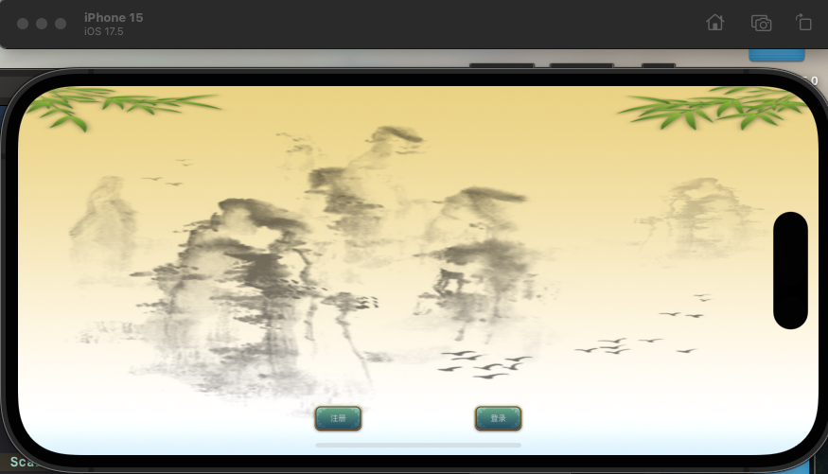
- 提供资料，辅助组员搭建环境
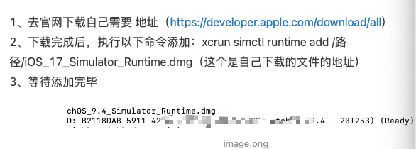
李建锋：
- 配置开发环境
- 实现项目流程图和时序图
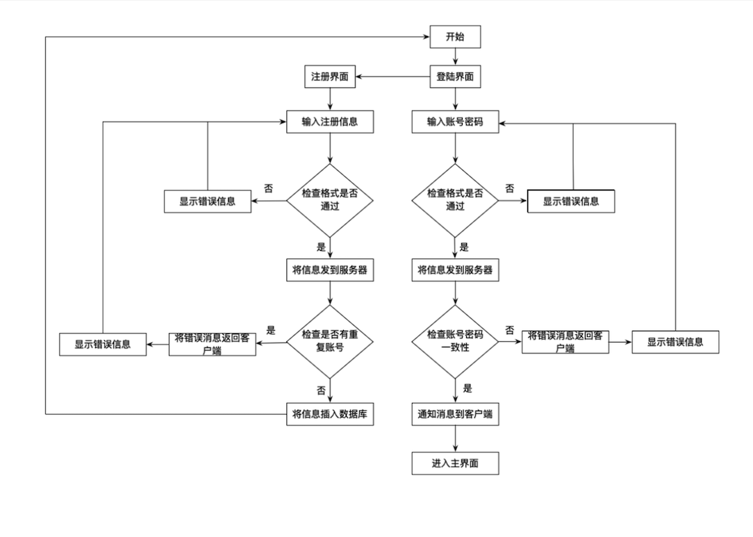
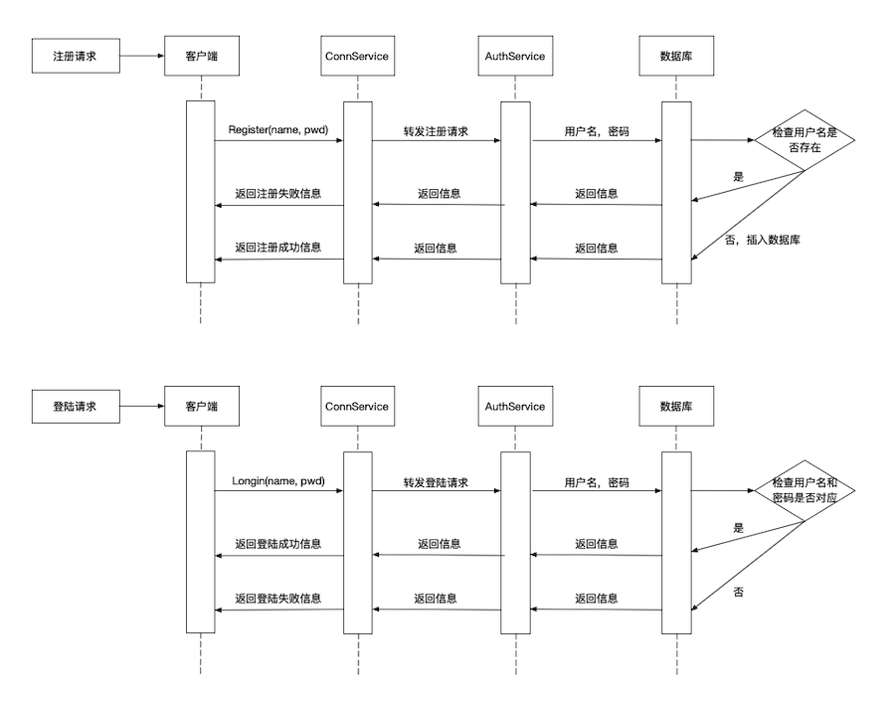
- 收集资料辅助组员搭建环境
群聊的聊天记录

二、明日计划

- 前端登陆注册
- 后端登陆注册
- 登陆逻辑优化模块开发

三、工作问题及重点关注
- 分工需要更细致
- 需要更多交流对齐进度

四、工作收获

逐渐熟悉开发环境，提高了团队协作能力

